Приложение

к границам
СХЕМА
границ территории памятника природы регионального значения «Комплекс пойменных озер Холуново,
Кривель, Черное»
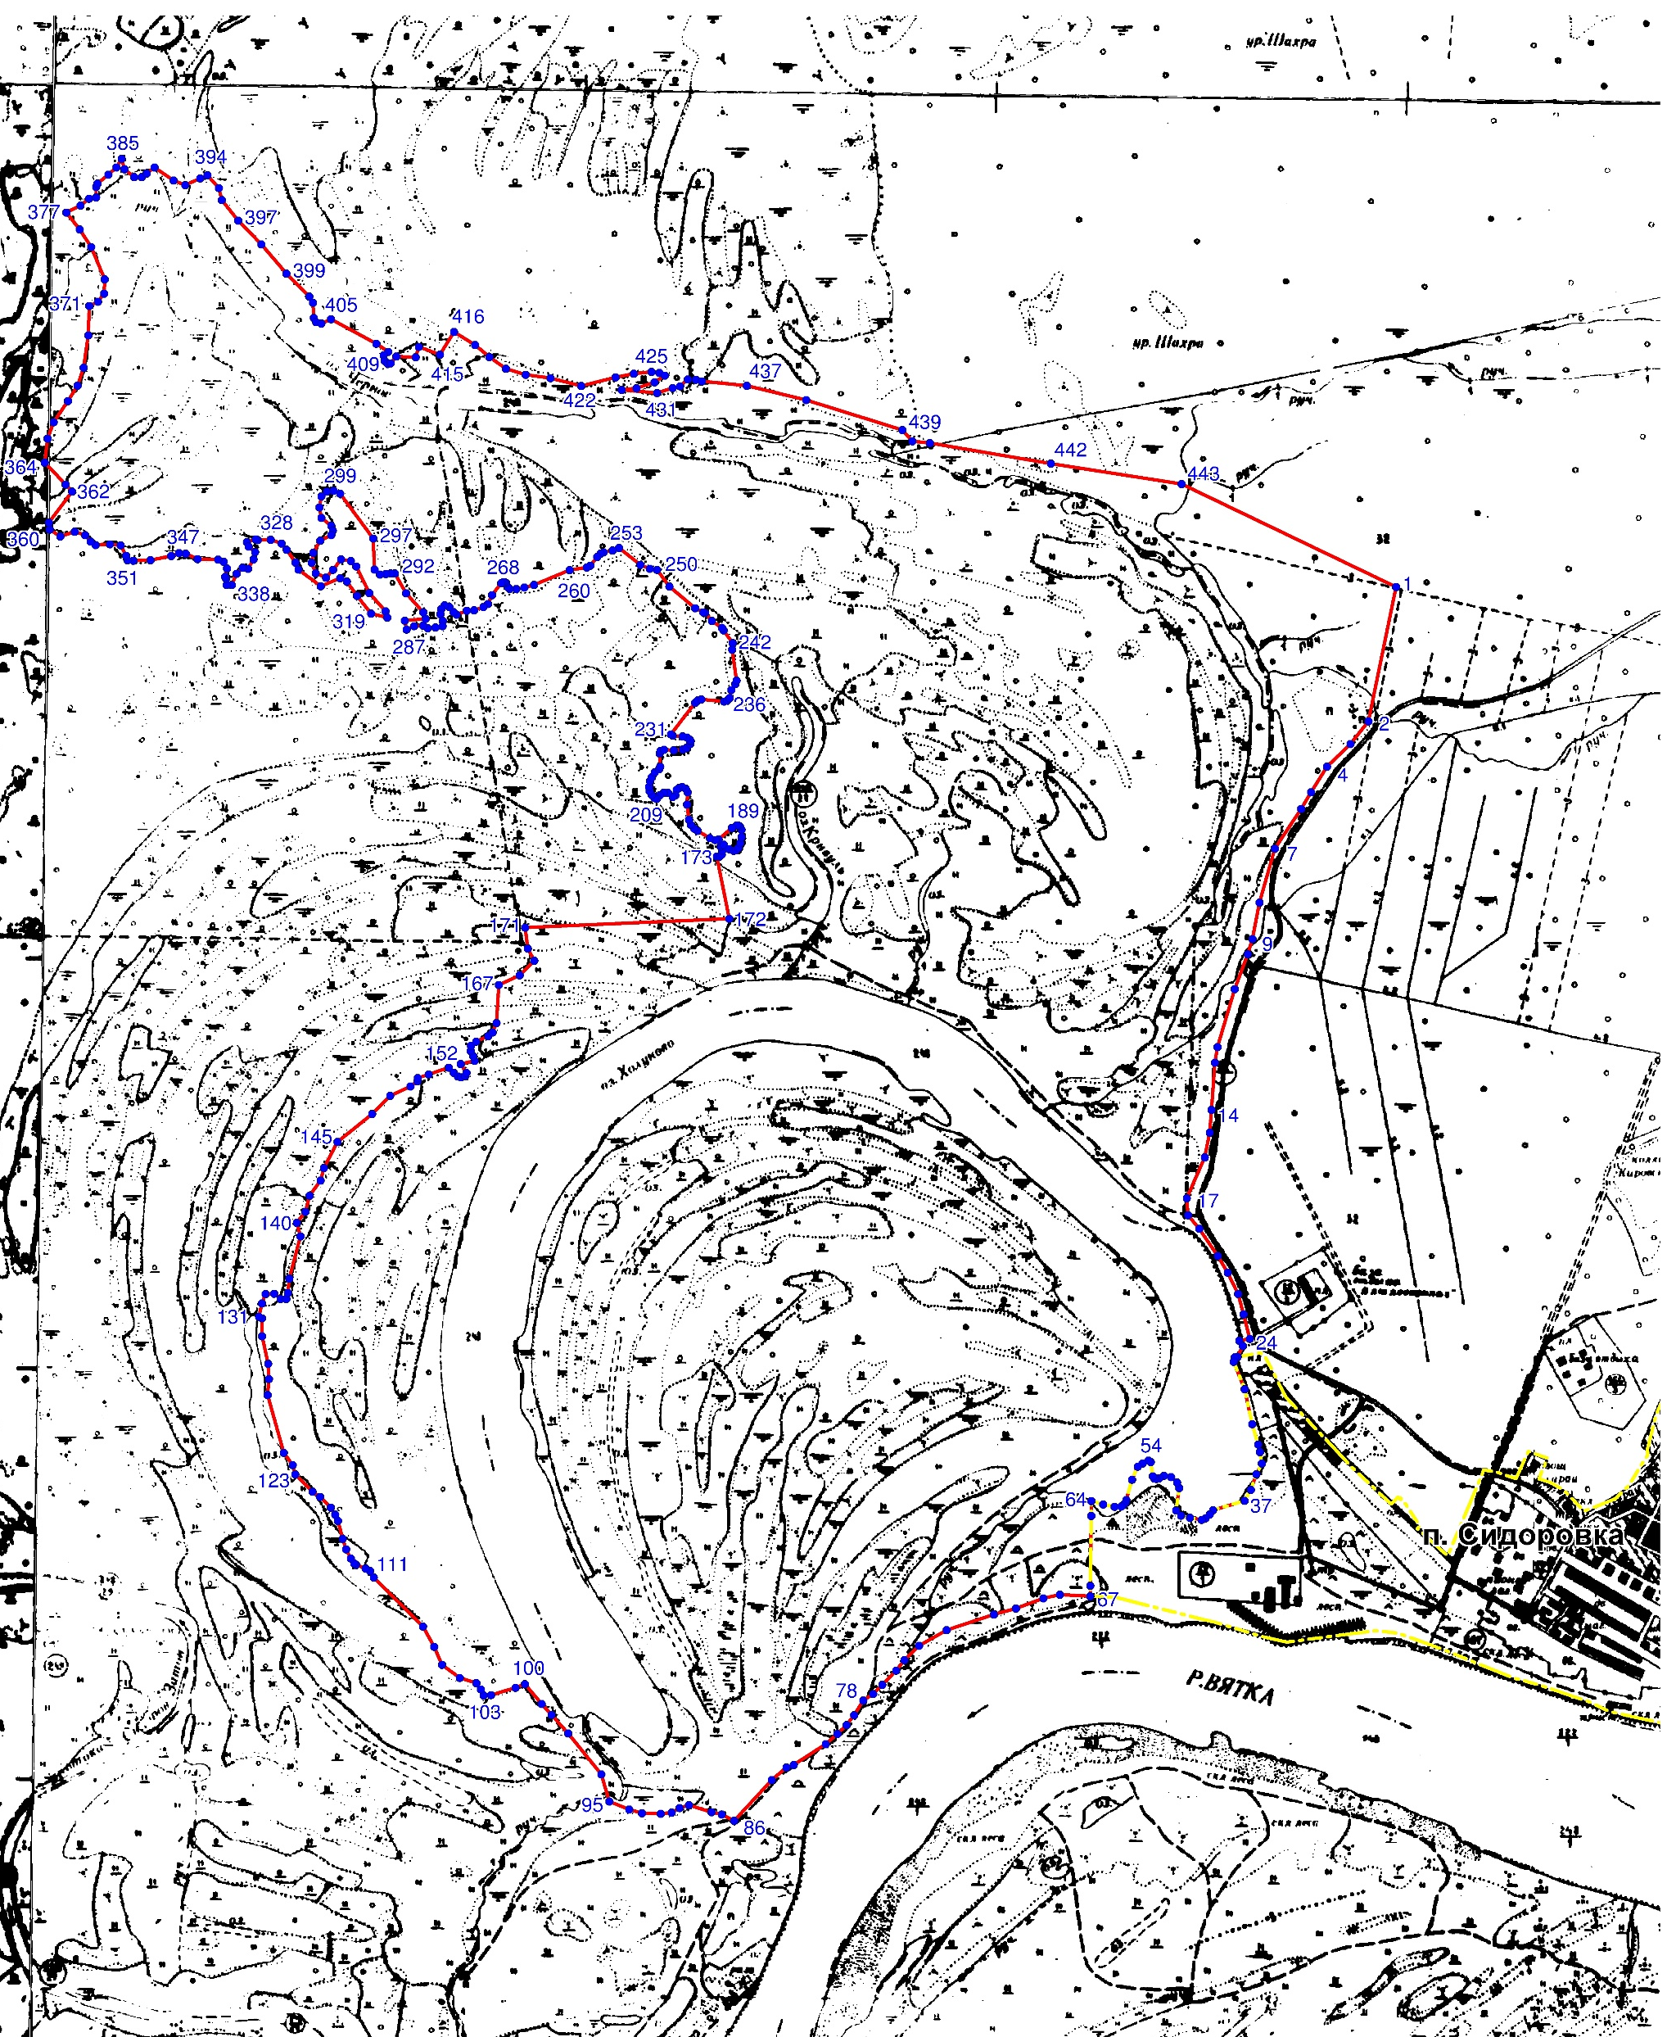

Границы территории памятника природы регионального значения «Комплекс пойменных озер Холуново, Кривель, Черное»
_______________

